Groupe 12 (Cornil Jean, Feyereisen Thomas, Lapière Nicolas) 17 mai 2018

# Rapport technique de la mission 4 du projet d’administration systèmes et réseau

## Schéma réseau logique

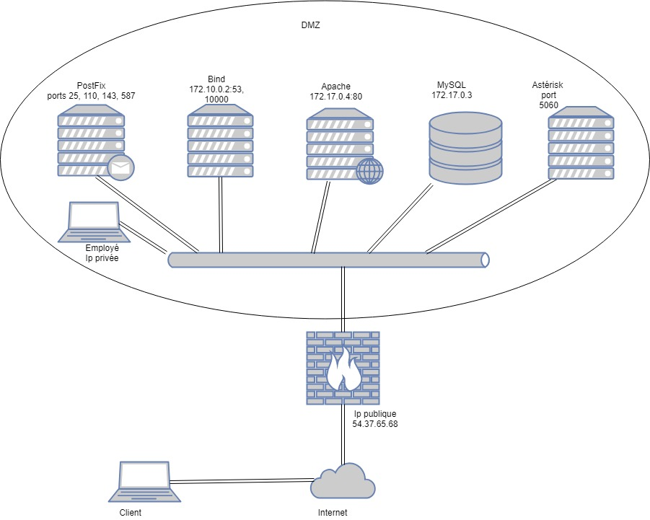



## Schéma réseau physique

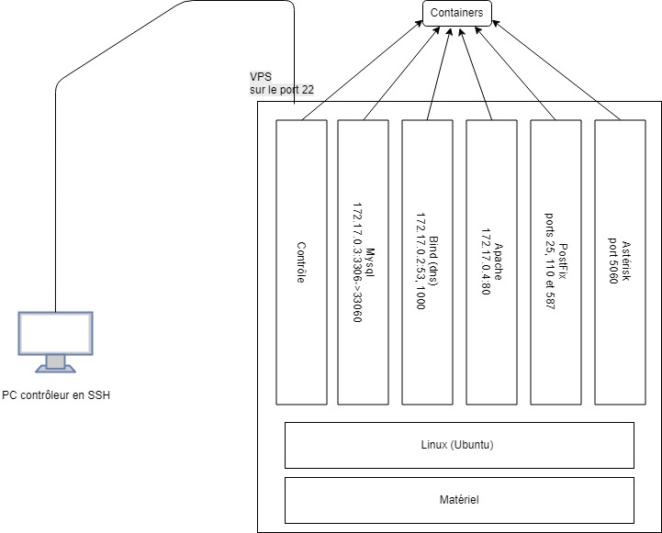

## Difficultés rencontrées

### DNS

Nous avons eu quelques difficultés quant à la mise en place du DNS. En effet, notre fichier de zone a dû être modifiée à de multiples reprises, jusqu’à avoir un fichier de zone qui fonctionne. Nous accédons sans difficultés à nos pages web et les requêtes sur la base de données se font de manière fonctionnelle. A l’heure actuelle, notre container servant au DNS de nos sites web est parfaitement fonctionnel, la translation de nom de domaine se fait sans problèmes.

### Mail

Ensuite, au niveau du début de la partie mail du projet, nous avons eu un souci lors du lancement du container mail avec Postfix. En effet, nous avons un problème qui est toujours d’actualité avec Docker, certaines commandes que nous avions toujours utilisées jusqu’à présent ne fonctionnent plus dû certainement à la mise en place du container mail, qui a aussi provoqué un crash de tous les autres containers de manière inexpliquée. En effet lors de la mise en place du serveur mail nous avons choisi de travailler avec Postfix car il s’agit d’un logiciel libre et rapidement déployable. Cependant au déploiement de cette solution nous avons rencontré des difficultés parce que le premier container que nous avons mis en place à fait planter tous les autres containers. Nous avons donc dû réinstaller le virtual hosting, et notre serveur mail. Il est maintenant en place et fonctionnel.

### Web

Au niveau web nous avons amélioré notre infrastructure par la mise en place d’un seul container Apache au lieu de trois à la base. Nous avons implémenté le Virtual Hosting de nos sites web sur ce container afin de simplifier la réalisation du DNS. Nous avons donc trois sites web hébergés sur notre container Apache. Nous avons donc supprimé les anciens containers qu’on utilisait via le numéro de port. Au début de l’installation de phase d’installation d’un service Web, nous voulions utiliser Ngnix comme serveur web. Cependant, nous devions communiquer entre une base de données installée préalablement et notre page Web b2b à l’aide d’un code en PHP qui s’y connectait. Ngnix ne pouvait pas interpréter nativement le PHP et nous devions donc l’implémenter dans notre configuration. Après de multiples tentatives non fructueuses nous avons trouvé un Dockerfile sur internet qui utilisait l’image Apache où PHP était intégré dedans. Nous avons donc utilisé ce DockerFile qui a bien marché du premier coup pour la connexion à la base de données.

### VOIP

Nous avons à l’heure actuelle réussi à implémenter une solution de VOIP sur notre VPS commun. En effet, nous avons installé un container Astérisk à côté de nos précédents containers. Nous avons choisi la solution Astérisk car c’est celle que nous avons le plus développé en cours et aussi car il s’agit d’un des services des plus répandus. Nous avons trouvé pas mal de tutoriaux sur Internet sur son utilisation et son installation sur une machine Linux. Au départ nous voulions installer un container Ubuntu pour ensuite y insérer Astérisk dessus, mais à notre grande surprise nous n’y sommes pas parvenus. En effet, nous avons tenté d’installer de multiples images Ubuntu (de la version 14.04 à 18.04 ou Debian), mais jamais avec succès. Le problème ne vient certainement pas de la machine sur laquelle nous travaillons car l’installation d’autre containers de test tels que Bind ou Apache a fonctionné. Nous avons donc décidé de nous tourner vers une utilisation de volumes, ce qui a marché du premier coup sans erreurs ni obstacles. Notre système de VOIP fonctionne sans problèmes en interne, nous recevons les appels des personnes se trouvant sur le même domaine (adresse IP) que nous et nous pouvons émettre des appels. Pour l’instant, nous ne pouvons pas communiquer vers l’extérieur avec ce système et nous devons encore implémenter cette possibilité.

## Technique de sécurisation

La sécurisation du VPS hébergeant notre infrastructure est terminée. Nous n’avons pas spécialement travaillé pour l’instant la sécurité de l’intranet, ou la restriction d’accès à la base de données car nous préférons nous concentrer sur la mise en place de l’infrastructure pour l’instant. La base de données que nous utilisons est protégée car une seul adresse IP peut y avoir accès. Nous avons configuré ça directement à l’intérieur de la base de données en créant un nouvel utilisateur sur base de l’adresse IP. En plus de cela, nous avons « mappé » le port 3306 vers le port 33060, ce qui augmente la sécurité de cette base de données. Au niveau de la VOIP nous n’avons pas encore installé Fail2Ban afin d’éviter que des personnes extérieures se connectent.

## Validation de la solution

Nous pouvons valider notre solution d’infrastructure réseau pour l’instant. Nous avons effectué des tests des pages web localement à la base avant de les publier sur le serveur et la résolution des noms vers les IP fonctionne (test via les noms de domaines wt12.ephec-ti.be). L’intranet demandé par le client n’est pas totalement fini. En effet, l’accès peut toujours de faire depuis n’importe quel pc, et ce de manière non sécurisée. Nous comptons utiliser un container simulant un système d’exploitation linux qui aurait une adresse IP privée interne au VPS, et que nous utiliserions pour construire une liste d’accès dans le DNS. Ceci permettra de limiter l’accès à la page Intranet aux IP internes au VPS. Au niveau du serveur mail nous pouvons valider notre solution en utilisant les adresses mails qui s’y retrouve afin de se connecter et d’avoir la possibilité de communiquer par mail depuis l’une de ces adresses, mais également vers l’une de ces adresses. Nous pensons que la solution que nous proposons et que nous développons est conforme aux exigences du client. Les tests sur les éléments demandés se font sans problèmes.

Voici la liste des tests à effectuer pour valider notre solution :

* Accéder aux pages web b2b et page statique depuis n’importe où ;
* Accéder uniquement à la page Intranet depuis l’intérieur du VPS ;
* Accéder à la base de données uniquement depuis la page b2b ;
* Tester la translation de nos noms de domaines et rediriger les noms vers les pages web correspondantes ;
* Envoyer et recevoir des mails simples depuis les adresses créées sur le container MAIL ;
* Tester la VOIP et la boite vocale de celle-ci ;
* Tester la VOIP entre les différents groupes pour tester la communication extérieure ;